学生自主评改导向下的初中英语写作教学实践与探索
——以一堂初三写作讲评课为例
上海市梅园中学 叶敬芬
【摘要】写作讲评课是英语写作教学中的重要组成部分。《义务教育英语课程标准（2022年版）》指出，教学评价应贯穿英语课程教与学的全过程，教学评价应充分发挥学生的主体作用。教学过程中，教师应引导学生成为各类评价活动的设计者、参与者和合作者，帮助他们学会开展自我评价和相互评价，主动反思和评价自我表现。因此，在作文讲评课中,教师应充分尊重学生的主体地位,给学生更多自主参与的机会,如让学生自主评价、自主不断修改和完善写作等,以激发学生的写作兴趣。本文以一堂初三写作讲评课为例论述了如何引导学生自主参与，从而提高学生的核心素养和写作能力。

【关键词】自主参与；写作讲评；初中英语
- 引言
《义务教育英语课程标准（2022年版）》提出，英语课程理念应发挥核心素养的统领作用，核心素养中学习能力中对于7-9年级学段的三级目标中又提到“学生能在学习过程中积极思考，主动探究，发现并尝试使用多种策略解决语言学习中的问题，积极进行拓展性运用”。
同时，也指出“教学评价应贯穿英语课程教与学的全过程，教学评价对促进学生核心素养的发展具有重要作用。在实施教学评价时，应遵循的基本原则包括：教学评价应充分发挥学生的主体作用。教学过程中，教师应引导学生成为各类评价活动的设计者、参与者和合作者，帮助他们学会开展自我评价和相互评价，主动反思和评价自我表现，促进自我监督性学习，并在相互评价中取长补短，总结经验，规划学习。同时，教学评价也应充分关注学生的个体差异，帮助每个学生在原有基础上实现发展。
因此，学生自主参与初中英语作文评价并完成自主修改的写作讲评课具有实践和探索的价值。通过学生自主评价与自主修改的学习活动，充分发挥学生在写作讲评课中的主体作用，学生的核心素养和写作能力定能在原有基础上实现发展。
- 写作讲评课实施现状
- 写作评价、修改活动形式单一
在日常的初中英语写作讲评课教学过程中，笔者关注到教师对于写作评价活动设计的形式单一，主要的课堂实施策略局限于这样的形式：“共性错误讲评分析——优秀范文赏析——学生参考优秀范文进行模仿修改”。通常，通过写作指导课，学生完成自己的习作，然后教师依据评价标准批改，从而发现普遍性错误。于是，在写作讲评课上，教师首先就普遍性错误进行讲评。其次是呈现并和同学共同赏析优秀范文，让学生能够借鉴范文中的亮点进行模仿。最后，学生依据教师评价，结合教师所呈现的普遍性错误和借鉴范文进行个人习作的模仿修改。
在这样的教学过程中，教师忽视了学生在课堂中的主体地位，教师和学生都忽视了自主评价的重要性，况且，写作是一个个性化的学习过程，可能真的很难找到全班共同的问题，教师对于写作修改也应对学生进行个性化指导或是提倡学生对于自己的写作进行个性化思考实现。长期依靠模仿范文的修改形式，学生会忽略个性化再创作的过程，从而打消了学生英语写作的积极性。
- 写作评价主体单一
大部分日常的写作讲评课，基本上都是采用“教师评价学生”的方式，常依赖于教师帮助。这样的评价方式没有发挥学生在评价中的主体作用，导致学生缺乏自主评价意识，学生在不明确评价标准的情况下，导致了难以自己发现习作中呈现的问题，从而无法运用评价结果提升自身写作能力。
为了提升初中英语写作讲评课的成效，教师应在《义务教育英语课程标准（2022年版）》的指引下及时更新教学理念，突出学生的主体地位，培养学生自主参与写作评价与自主修改的习惯养成和能力提高，从而有效改善写作讲评课的成效。
- 学生自主参与初中英语作文评价与自主修改写作的教学实施策略
以笔者的一堂初三写作讲评课教学实践为例，归纳总结了学生自主参与初中英语作文评价与自主修改教学的实施过程（如图1所示）如下：
课前思考，初步自评习作
重审题目，再次明确要求
对照得分，深入理解标准
关注谋篇，扎实构建支架
巩固内化，深层优化习作
学生在课前能独立自主评价自己的写作，同时能初步理解写作评价标准，形成一定概念。

学生能够掌握正确的审题方法。
明确写作评价标准中的要素——语言、内容和连贯，学会对照标准实现同伴评价、自主评价。
学生在自主总结、归纳、赏析活动后内化所学语言，能够实现初步运用。
学生自主修改、分享、参与评价。
图1: 自主参与初中英语作文评价与自主修改教学实施过程
- 学生自主参与初中英语作文评价与自主修改写作的教学设计例析
（一）教学设计
1.教材分析
本教学案例来自某次练习的写作部分，写作内容如下：
Writing (作文): (共 20 分)
84. Compare your school with Blue Sky School and write at least 60 words to leave a comment on school life at Blue Sky School and briefly describe how your school life is different from a school day at Blue Sky School and what may probably make such differences. 对比一下你的学校和 Blue Sky School。请用至少 60 个词给 Blue Sky School 的学校生活留个言，并简单描述一下你的学校生活与 Blue Sky School 的不同之处以及原因。如必须出现学校名，请用ABC School代替。
（短文中不得出现考生的姓名、校名及其他相关信息，否则不予评分。标点符号不占格）
这是一个读写结合的写作任务，阅读部分描述了Blue Sky School丰富多彩的校园生活，让作为读者的学生心向往之的同时也激发了其尊重差异、爱校荣校的情感态度，培养了学生积极向上的价值观，富有教育意义，开阔了学生眼界的同时培养了其语言综合运用能力。
2、学情分析
由于日常的写作讲评课教师和学生都忽视了自主评价的重要性，因此笔者所执教的初三某班学生较依赖教师讲解，在修改作文的过程中，较难发现自己存在的问题，也很少结合初中评价标准进行自主评价，无法实现自主修改。同时，作文讲评课上，学生较长时间依靠模仿范文的修改形式，忽略了自主个性化修改再创作的写作能力发展。
（二）教学目标分析
结合学情，及作文中反映出的问题，基于《义务教育英语课程标准（2022年版）》所指引的教学理念，笔者确定了如下教学目标：
1、在了解写作评价标准的基础上，学生能够较为准确地自主评价自己及同伴的习作。
2、经历写作修改的过程，能在今后写作过程中养成自主评价和自主修改的意识和习惯。
两个教学目标简洁、清楚、逻辑连贯、可操作、可检测，学生经历课前思考，自主评价，然后课中学生通过深入理解中考作文评价标准，明确作文评价要素，从而学会对照标准，并运用于同伴互评和自我评价，以评促学、以评促教，将评价贯穿课堂的教与学全过程，并提升学生的学习能力和自主评价和自主修改习惯的养成。
（三）教学过程
在此结合笔者本课例中学生自主参与写作评价和自主修改的教学过程进行重点阐述。
（一）课前思考，初步自评习作
在课前，教师发布写作讲评课的课前任务单（如图2），需要完成的学习任务如下：1、自主进行作文评价；2、阅读评价标准并思考达标作文的要素； 3、简单审题。
课前任务单的设计旨在激发学生自主评价意识，初步知道写作评价标准，能够合理运用评价标准实现较为客观的自主评价。
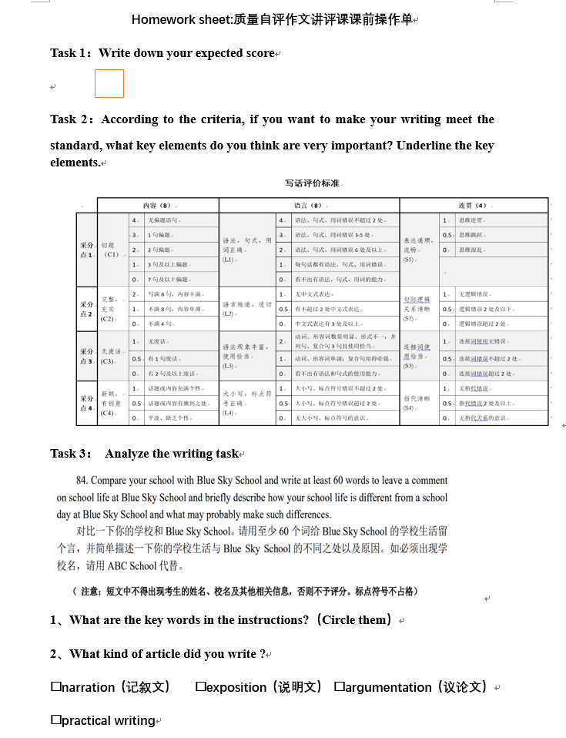
图2：写作讲评课的课前任务单
（二）对照得分，深入理解标准
课堂活动1是学生将课前自主评价的得分与教师评价相对照，比较得分是否达到自己的预期，大部分学生能够通过这项活动明确自己未达标的理由是不明确评价标准。
之后，教师设计以下3个活动：
活动2——阅读并思考评价标准：中考的写作评价标准是从哪3个方面评价作文的？哪一个方面时最主要的？一篇作文要达标，哪些要素非常重要？；活动3——阅读5位同学习作的片段，依据评价标准，发现其中存在的问题。；活动4——再次阅读自己的作文，根据量表，找出自己习作中存在的问题，并圈画出需要修改的部分思考如何改进并分享。
以上教学活动期间，教师通过收集学生学习发生的证据——圈画关键词确定评价标准中的三要素——语言、内容、连贯、对照评价标准思考圈画发现同伴或自身在写作中存在的问题并自主评价、以此确保学生理解并明确写作评价标准中的要素，真正学会对照标准发现自己、同伴在写作过程中存在的问题。并能够较为准确地进行同伴、自我评价，践行教-学-评一体化理念的同时提升学生的学习能力，使其能够准确无误地自主发现自己在写作方面需要修改的部分，并思考修改方向，为自主修改环节作铺垫。
（三）巩固内化，深层优化习作
在作文讲评课中，学生需通过巩固实践———自主修改提升自己的习作来内化所学内容。因此，学生在课堂上需要独立自主完成修改稿，并利用评价量表自主评价，努力提升自己的写作。让全体学生自主参考checklist（表1）参与修改和评价过程中。在学生完成写作修改后，教师开展班级内的交流评价分享活动，通过使用这张自评量表，学生能够通过简单的勾选来实现自主评价，有利于其及时进行写作反思、总结，或进行必要的学习策略调整，提高学习效率和能力。该量表同样可以用于学生互评，转换学生角色，促进其互相学习，共同成长。激发其学习积极性与参与度，实现多元评价的同时，也锻炼了学生总结、归纳、深入思考的能力。
表1：Checklist
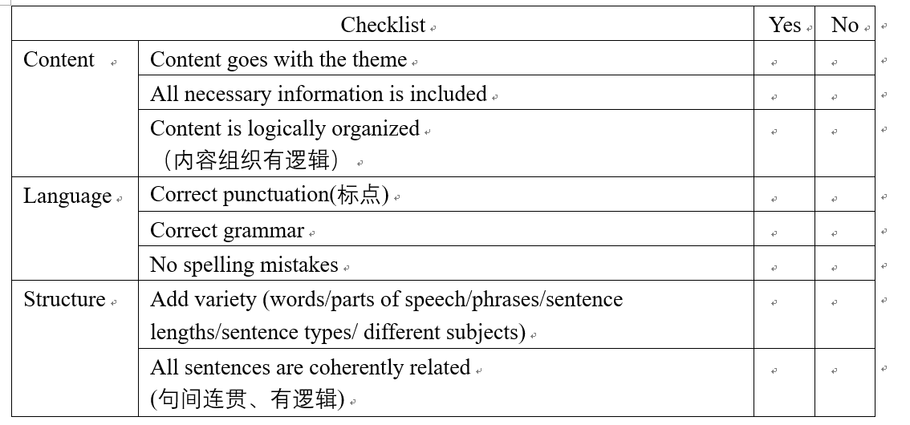
英语写作本就是个性化的学习过程，作文的修改应富有个性化，学生在课堂需要实现自主修改，教师在教学过程中应关注到这点，并根据实际学情进行灵活处理，让同学修改完习作后努力达到目标，以此帮助学生巩固应用课堂所学，同时通过一次次的自主写作修改，能帮助学生不断进入“最近发展区”，充满信心去攻克写作这块难啃的“骨头”，不断提高自己的写作能力。
- 结语
笔者通过课堂教学实践，结合这节写作课的教学效果进行了以下思考与反思。
1、教师在开展写作讲评课时，应将以评促学、以评促教，将评价贯穿课堂的教与学全过程的教学理念融入到课堂设计中，因为写作的评价过程只有当学生理解、掌握、并能很好地运用评价标准进行评价后，学生才能做到《义务教育英语课程标准（2022年版）》所要求的“进行适当的自我修正，用语得当，沟通和交流得体、有效。”同时，教师应注意更新教学理念，在学生自主评价的过程中教师只是起到引导的角色，如何能够做得更好，是老师值得深入探讨的问题。教师对评价量表的使用指导一定要具体到位，只有学生完全清楚评价过程和评价方法，才能有效地进行自主评价。
2、教师要重视在修改前及修改后这两阶段引导学生及时自主进行自评和互评。使得学生能够深入反思自己及同伴的习作，在学生自主评价的过程中，教师还应注重让学生多进行关于文章内容、连贯性、思想性、用语的丰富性等高层次写作内容的评价，而不只是停留在语法、拼写等低层次的问题的纠错。
3、在低年级的写作讲评课中教师就应该培养起学生自主评价和自主修改的能力，并在平日教学中训练学生根据评价标准进行自评和互评，提升学生对好的作文标准的认识。不必追求面面俱到，而应结合单元主题设计不同作文讲评课的侧重教学点，如结构，语言，内容的完整、逻辑、切题等。相信从低年级开始，扎实而循序渐进的写作教学，能让学生逐步克服写作这一难题，做到胸有成竹。
总之，写作讲评课应充分调动学生主动参与写作修改的积极性，体现学生主体地位。通过自我思考、自我评价、同伴互评、师生共评等形式，学生的思维能够得到拓展，不同层次的学生能够实现共同进步。教师兼顾共性和个性的教学过程又能有效提高学生的学习能力和综合语言运用能力，更好地促进其英语学科核心素养的形成和发展。
最后，教师要应在作文讲评课方面勇于不断实践和尝试，探索更好的教学方法从而更好地实现全体学生自主评价、自主修改作文，同时也应加强对《义务教育英语课程标准（2022年版）》的理解，更新教育教学新理念，做到与时俱进，在教学中取得更大的进步。

参考文献
[1] 中华人民共和国教育部.义务教育英语课程标准（2022 版）[S]. 北京：北京师范大学出版社.
[2] 王翠莲 . 英语写作中的自主评价策略 [J]. 语数外学习 ( 初中版中 旬),2012(01):71-72.
[3] 朱惠琴 . 基于评价方式提高英语写作能力的实践探索 [J]. 考试周刊,2020(41):111-112.
[4]曹群珍.基于激励和赏析的书面表达讲评课教学实践[J].中小学外语教学（中学篇）,2014,1:32-36.
[5]施志红 刘健.初中英语写作教学活动设计[M].上海教育出版社:上海,2017:1-7.
[6]张晓玲.基于深度学习的中学英语写作教学策略[J].中小学英语教学与研究,2018,3:34-38.

